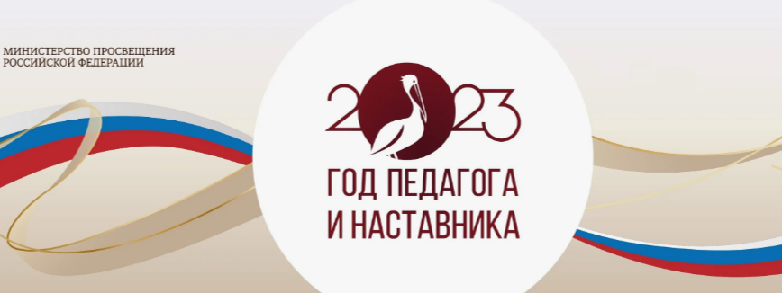

Наставничество в МБОУ СОШ №3.

В настоящее время в России испытывается очень большая нехватка педагогических кадров. В 2023году Президентом Российской Федерации В.В. Путиным был подписан указ об объявлении текущего года «Годом педагога и наставника».

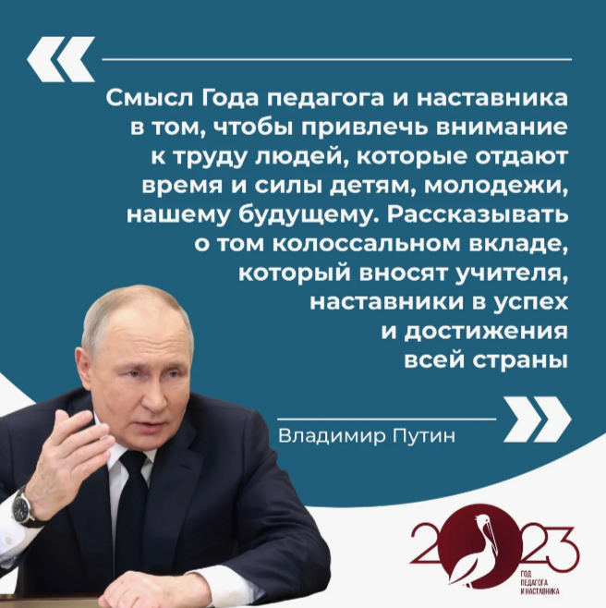

Поддерживая инициативу Президента, коллектив каждой школы в своем педагогическом коллективе, создавал сообщества наставников для эффективной методической помощи молодым специалистам, с целью длительного закрепления их в профессии. Такое сообщество было создано в МБОУ СОШ№3. Самым главным принципом формирования сообщества был принцип - **добровольности**: способность личности принимать на себя обязанности по собственной инициативе, действовать без принуждения. Гуманно, ответственно формировать молодого специалиста, соблюдая его права.

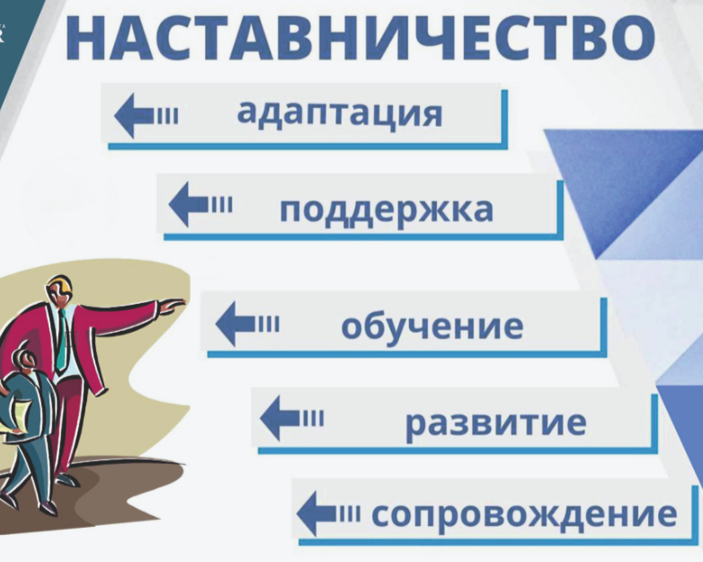

В инициативную группу пожелали войти 5 специалистов школы. Возглавила группу Казанчиди Елена Николаевна –заместитель директора по учебно- воспитательной работе. В группу вошли Тимонина Татьяна Анатольевна- учитель биологии, Островская Наталья Алексеевна – учитель химии, Смаглюк Дарья Николаевна – учитель математики, Черненченко Татьяна Анатольевна- учитель биологии

**Молодые педагоги МБОУ СОШ №3**

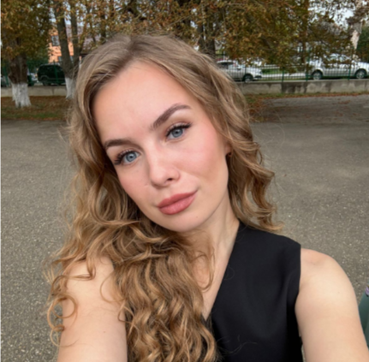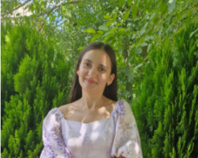

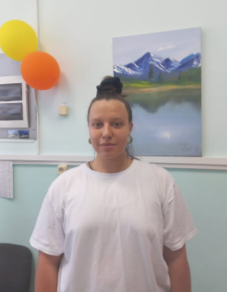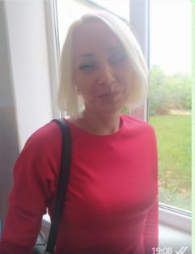

**Сообщество наставников молодых педагогов МБОУ СОШ №3.**

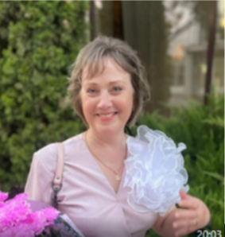



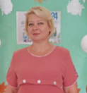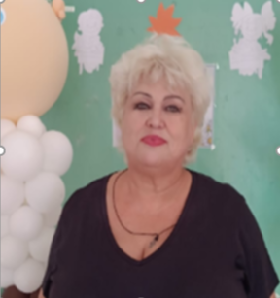

Современная школа требует системного знания школоведения. В это понятие входит:

- предметные знания молодого специалиста, полученные им в институте.

- методические умения вести урок, коммуникативные навыки общения с учащимися и родителями, корпоративная культура общения с коллегами.

-умение выстроить воспитательную систему урока и воспитательную систему при формировании классного коллектива,

- быстрое освоение информационного пространства школы, с учетом ведения сетевого города и другой электронной документации.

Было проведено совещание сообщества наставников и принято решение, на ряду с методикой коучинга (самообучения и саморазвития молодого специалиста) и менторства (классического наставничества старший передает, опыт младшему), создать структуру разделения на индивидуальные ветки наставничества по отдельным направлениям. В основу такой системы был положен принцип опоры на личные профессиональные умения и способности наставников. Создание такой системы предусматривает не только наставничество для молодых специалистов, но и помощь вновь прибывшим учителям, для лучшего понимания принципов и требований школоведения в новой для них школе.

Проанализировав мониторинг профессиональных качеств каждого члена сообщества наставников, заместитель директора школы по УВР Казанчиди Елена Николаевна предложила следующие варианты распределения обязанностей среди членов сообщества.

1.Наставник – администратор. Казанчиди Елена Николаевна. Анализ вузовской подготовки молодых специалистов. Планирование возможной профессиональной карьеры и видов дополнительной деятельности в системе школоведения в дальнейшем. Отслеживание результатов профессионального роста молодых специалистов.

2.Наставник – методист Тимонина Татьяна Анатольевна. Планирование и формирование методического почерка урока с учетом потенциальных возможностей молодого специалиста (на первых этапах) и развитие навыков новых методических приемов в дальнейшем. Конечная цель: универсальный учитель в плане методических умений. Формирование навыков по составлению эффективного плана урока, работы с предметными программами и КТП.

3.Наставник – методист по воспитательной работе Островская Наталья Алексеевна. Формирование у молодого специалиста видения системы воспитательной работы школы. Формирование умений и навыков классного руководителя, умений вести дополнительное образование в кружках, «Точках роста», сотрудничество с различными детскими учреждениями. Формирование умения по составлению эффективных в воспитательном плане внеклассных мероприятий. Умение составлять воспитательные программы и КТП и работать с ними.

4.Наставник- по развитию коммуникативных навыков Черненченко Татьяна Анатольевна. Учить общаться с разноплановыми классами в плане темперамента. Учить использовать молодого специалиста опыт коллег, рекомендации психолога. Помочь проявить начинающему учителю личные сильные качества, как учащимся, так и коллегам. Развивать умения работать с разными категориями родителей. Общее формирование корпоративной культуры и благоприятного общения с коллегами в коллективе.

5.Наставник – по информационному пространству в школе Смаглюк Дарья Николаевна. Знакомство с компьютерной документацией школы. Развитие умений по работе с основными электронными документами, сетевым городом, образовательными платформами, сайтом школы.

Анализируя работу наставничества за 2 года, можно с уверенностью говорить о ее эффективности. Из 5 молоды х специалистов никто не ушел из школы. В 2025г все молодые специалисты имеют достойные результаты педагогического портфолио. Среди их учеников есть дети - победители олимпиад муниципального уровня. Легенченко Ангелина Максимовна- ученик Кравченко Павел 10 класс победитель муниципального уровня по ОБЖ 2023г. В 2023г Легенченко Ангелина Максимовна - призер муниципального конкурса «Педагогический дебют». Молодые специалисты показывают хорошие результаты при подготовке учащихся к ОГЭ.2024г. Молодые специалисты Виташевская Ирина Олеговна – учитель математики и Чиченина Анастасия Арамаисовна – учитель истории, подготовили учащихся к успешной сдаче ОГЭ. Их учащиеся при сдаче экзаменов не имеют неудовлетворительных оценок и показали хороший средний балл. Все эти показатели были достигнуты в результате работы сообщества наставников школы и педагогического коллектива в целом.